质管部发〔2018〕029号 签发人：杜永红
关于明确门店每月效期录入相关事项的通知
各门店：
为了规范效期品种管理，及时处理门店效期品种，避免造成不必要的损失，现就门店每月效期录入相关事项明确如下，请大家务必认真执行。
一、手工抄写：每月22号到月末，按货架手工抄写下月1号起的效期商品【效期截止日期不足6个月（含6个月）的商品】。
如：8月22号到8月31号抄写2018.9—2019.2月效期，9月22号到9月30号抄写2018.10-2019.3月的效期。
抄写内容：品名、ID、效期、批号、数量。
二、系统录入：每月月末之前必须在系统“登记效期报表（400830）”中登记完成抄写的效期品种。
超过录入时间没有完成的门店按50/次罚款。
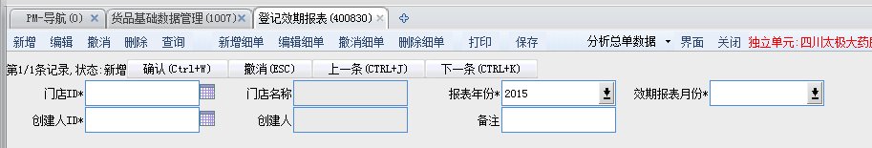
“效期报表月份”录入规则：录入操作时间的次月为效期报表的月份。
如：8月22号到31号录入操作的，效期报表月份则为9月。
录入细单时应认真核对货品ID、批号、失效期及数量，确保正确无误。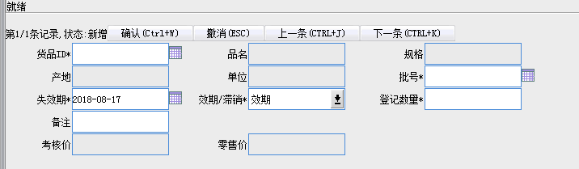
三、检核：录入完成后请门店店长认真检核是否按以上要求完成效期报表录入，若报表中出现失效期明显错误或早已失效等情况，对门店按1元/条罚款。
四、不允许存在6个月内效期漏报、错报等情况，本月效期如未在规定时间内录入，不允许在下月再次录进系统。采购部根据大家录进系统的品种筛选可退货品种，请大家仔细检查，否则不予退货。
注：因8月质管部李芋霖出差学习，请各门店在8月24号下午五点之前，完成在系统中的效期报表录入。

质管部
2018年8月17日

主题词：门店 效期录入 通知
四川太极大药房连锁有限公司质管部 2018年8月17日邮件发
拟稿：李芋霖 校核：明登银 （共印1份）

